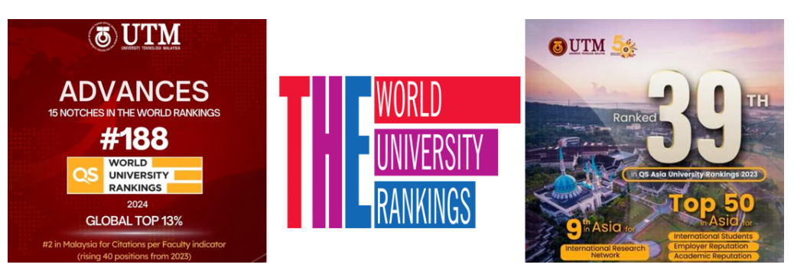马来西亚理工大学（Universiti Teknologi Malaysia, UTM）是马来西亚著名的国立大学之一。大学主校区位于马来西亚西马南端的柔佛州新山市，其他校区有巴莪校区和吉隆坡校区（研究生院）。马来西亚理工大学在全球著名高校中发挥着引导研究的作用。其学科设置覆盖电机工程、化工与自然资源工程、环境建设、民用工程、医学工程、综合科学、管理与人力资源发展、教育等领域。大学致力于提供世界级的教育与研究，成为全球顶级高等教育学府并希望通过知识与创新技术培养全能型人才，打造繁荣的社会生活。**在2024年QS世界大学排名中，UTM排名第188位，2024年泰晤士世界大学排名第400-500位，2023亚洲排名第39位，马来西亚排名第5位。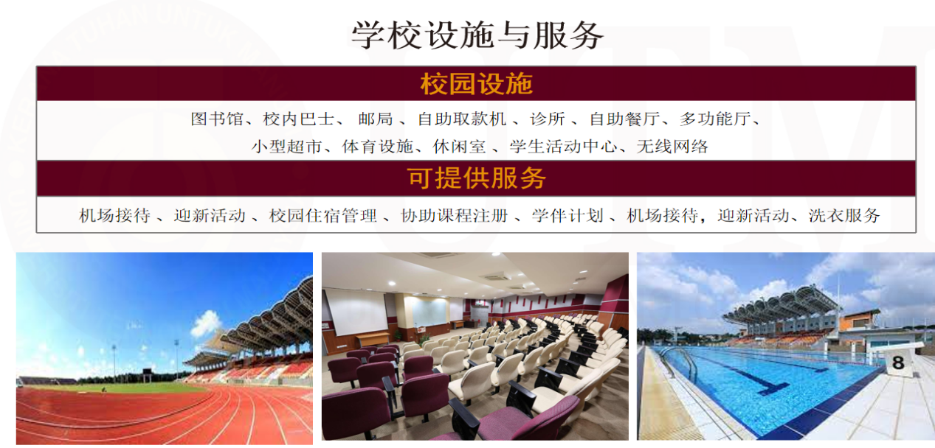、**

**1、项目对象**

**一、招生细则**

本校优秀的本科在读学生。

**2、申请要求**

1.申请者必须是高校全日制学生，并完成一个学期的学习时间。

2.学习成绩优异，在校期间表现良好且无挂科。

3.良好的英语基础。

4.具有较强的学习能力和适应能力，综合素质较好、品行端正，且具有团队合作意识。

5.身体健康，能圆满完成出国访问与学习任务；

**3、申请材料**

1）英文申请表（由老师指导填写）

2）整本护照扫描件（含封面及空白页，有效期18个月或以上）

3）个人证件照 (白底、尺寸35mm x 50mm)

4）学校在籍证明英文版（加盖学校公章）

5）院系推荐信英文版（加盖院系公章）

6）在校成绩单英文版（加盖院系公章）



**二、项目时间**

1**.申请时间**

1）学期安排：春季学期2025年3月至2025年7月；

2）申请时间：春季学期报名截止时间为2024年11月30日。

**2.交换时间**

1）2025年1月-2025年2月申请返签信，办理出国签证。

2）2025年2月由马来西亚理工大学中国代表办公室通知学员出发。

3）2025年3月-2025年7月学生在马来西亚理工大学交流学习，马来西亚理工大学向学生所在大学提供考试成绩。



**三、相关费用**

**1.学生通过初步审核后需缴纳费用：21800元**

**费用包含：**大学申请费及注册费、学费、学生单次入境 (签证费&返签信费)、交换生项目管理费、接机、协助注册费、大学行政费、大学管理费、二级学院教育费。

**2.其它费用**

学生在马来西亚生活游历费用、住宿费用、往返国际机票费自理；住宿费用：马理工校园内有学生公寓（600马币/月），视住宿条件而定。餐饮花费：校内提供经济实惠的一日三餐，预计8-10马币/餐。

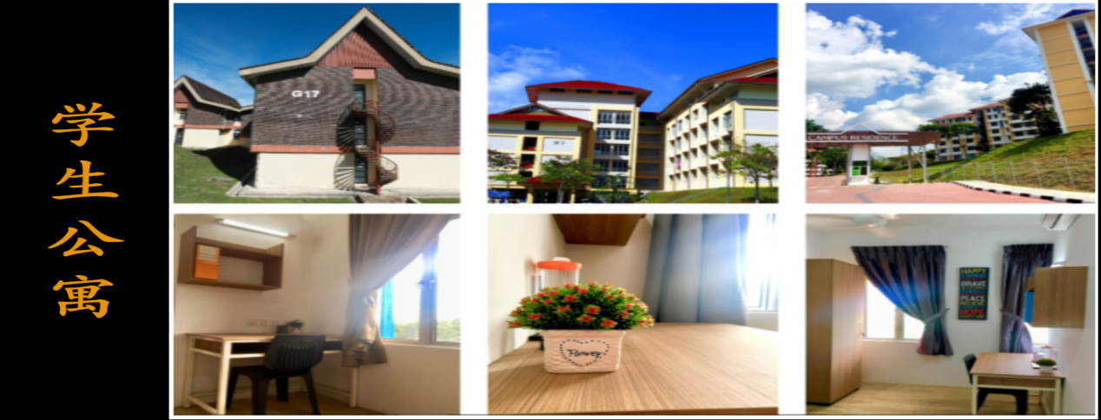

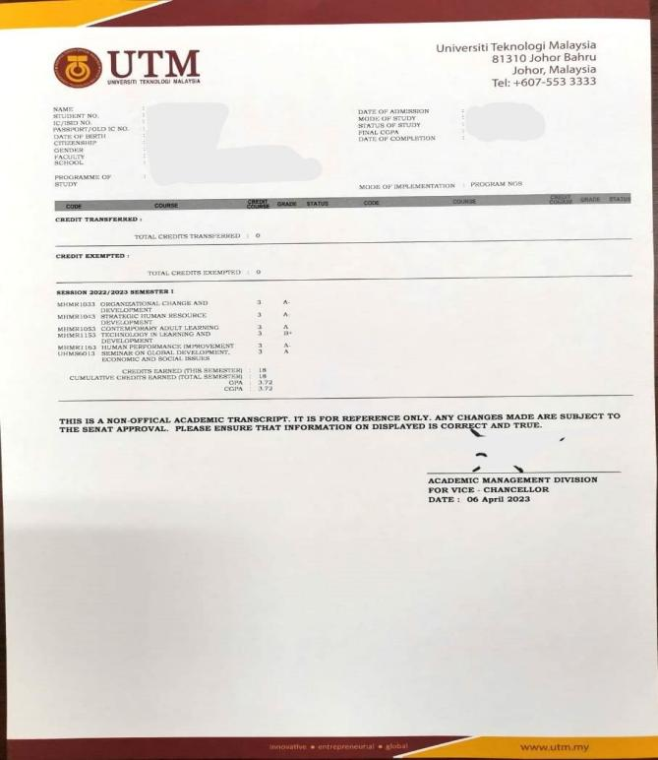

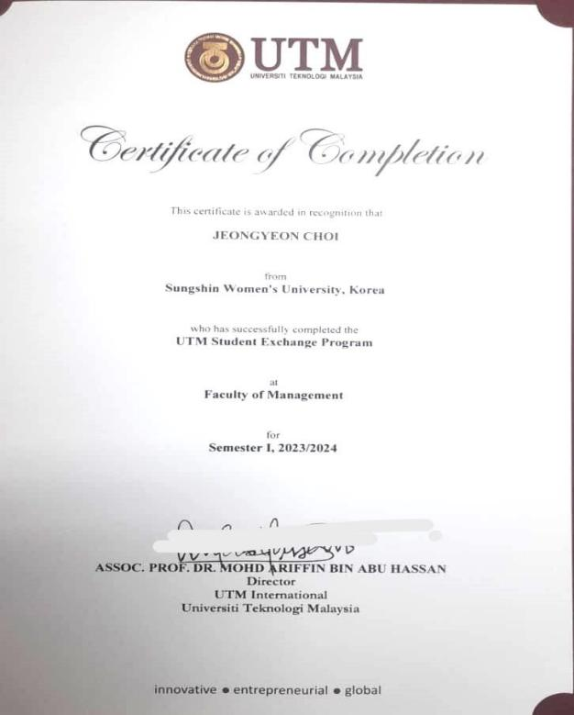

交换生毕业样本 交换生成绩单样本

**交换生专业目录**

|  |  |  |
| --- | --- | --- |
| **专业选择** | **所在学院（11）** | **专业名称 (57）** |
| 化学与能源工程学院  Faculty of Chemical & Energy Engineering | 化学工程荣誉学士  Bachelor of Chemical Engineering with Honours  化学工程（生物工艺）荣誉学士  Bachelor of Chemical Engineering (Bioprocess) with Honours  化学工程（气体）荣誉学士  Bachelor of Chemical Engineering (Gas) with Honours  核工程荣誉学士  Bachelor of Nuclear Engineering with Honours  石油工程荣誉学士  Bachelor of Petroleum Engineering with Honours |
| 电气工程学院  Faculty of Electrical Engineering | 电气工程荣誉学士  Bachelor of Electrical Engineering with Honours  电子工程学荣誉学士  Bachelor of Electronic Engineering with Honours  荣誉工程学士（电气-机电一体化）  Bachelor of Engineering (Electrical-Mechatronic) with Honours  生物医学工程荣誉学士  Bachelor of Biomedical Engineering with Honours |
| 土木工程学院  Faculty of Civil Engineering | 土木工程学士  Bachelor of Engineering (Civil) |
| 机械工程学院  Faculty of Mechanical Engineering | 机械工程荣誉学士  Bachelor of Mechanical Engineering with Honours  机械工程（材料）荣誉学士  Bachelor of Mechanical Engineering (Materials) with Honours  机械工程（工业）荣誉学士  Bachelor of Mechanical Engineering (Industrial) with Honours  机械工程（制造）荣誉学士  Bachelor of Mechanical Engineering (Manufacturingl) with Honours  机械工程（航空）荣誉学士  Bachelor of Mechanical Engineering (Aeronautics) with Honours  机械工程（汽车）荣誉学士  Bachelor of Mechanical Engineering (Automotive) with Honours  机械工程（造船与近海工程）荣誉学士  Bachelor of Mechanical Engineering (Naval Architecture and Offshore Engineering) with Honours |
| 计算机学院  Faculty of Computing | 计算机科学学士（软件工程）  Bachelor of Computer Science (Software Engineering)  计算机科学学士（计算机技术管理和分析生物数据）  Bachelor of Computer Science (Bioinformatics)  计算机科学学士（数据工程）  Bachelor of Computer Science (Data Engineering)  计算机科学学士（网络与安全）  Bachelor of Computer Science (Networks and Security)  计算机科学学士（图形和多媒体软件）  Bachelor of Computer Science (Graphics and Multimedia Software) |
| 建筑环境与测量学院  Faculty of Built Environment & Surveying | 建筑学荣誉理学学士  Bachelor of Science in Architecture with Honours  工料测量荣誉学士  Bachelor of Quantity Surveying with Honours  城市与区域规划荣誉学士  Bachelor of Urban and Regional Planning with Honours  景观设计荣誉学士  Bachelor of Landscape Architecture with Honours  测绘工程学荣誉学士  Bachelor of Geomatics Engineering with Honours  地理信息学荣誉理学士学位  Bachelor of Science Geoinformatics with Honours  土地管理与开发荣誉理学学士  Bachelor of Science Land Administration and Development with Honours  房地产荣誉学士  Bachelor of Real Estate with Honours  建造学荣誉理学学士  Bachelor of Science in Construction with Honours |
| 社会科学与人文学院  Faculty of Social Sciences & Humanities | **教育学院（SOE）**  **School of Education**  教育技术荣誉学士（建筑建造）  Bachelor of Technology with Education (Building Construction) with Honours  教育技术荣誉学士（电气与电子）  Bachelor of Technology with Education (Electric & Electronic) with Honours  教育技术荣誉学士(机械工程)  Bachelor of Technology with Education (Mechanical Engineering) with Honours  教育荣誉学士（英语作为第二语言教学）  Bachelor of Education (Teaching English as a Second Language) with Honours  教育学荣誉理学士（体育科学）  Bachelor of Science with Education (Sports Science) with Honours |
| **人力资源开发与心理学学院（SHARPS）**  **School of Human Resource Development & Psychology (SHARPS)**  荣誉理学士（人力资源开发）  Bachelor of Science (Human Resource Development) with Honours  人力资源开发心理学荣誉学士  Bachelor of Psychology with Human Resource Development with Honours |
| 管理学院  Faculty of Management | 会计学学士  Bachelor of Accounting  管理学学士（营销）  Bachelor of Management (Marketing)  管理学学士（技术）  Bachelor of Management (Technology) |
| 科学学院  Faculty of Science | 荣誉理学学士（化学）  Bachelor of Science (Chemistry) with Honours  荣誉理学学士（数学）  Bachelor of Science (Mathematics) with Honours  荣誉理学学士（生物学）  Bachelor of Science (Biology) with Honours  荣誉理学学士（物理学）  Bachelor of Science (Physics) with Honours  荣誉理学学士（工业生物学）  Bachelor of Science (Industrial Biology) with Honours  荣誉理学学士（工业化学）  Bachelor of Science (Industrial Chemistry) with Honours  荣誉理学学士（工业数学）  Bachelor of Science (Industrial Mathematics) with Honours  荣誉理学学士（工业物理学）  Bachelor of Science (Industrial Physics) with Honours  生物技术荣誉理学学士  Bachelor of Science in Biotechnology with Honours  生物学荣誉理学学士  Bachelor of Science Biology with Honours |
| 拉扎克技术与信息学院  Razak Faculty of Technology and Informatics | 理学学士（工业设计）  Bachelor of science (Industrial design) |
|  | 马来西亚-日本国际技术学院  Malaysia-Japan International Institute of Technology (MJIIT) | 电子系统工程学士  Bachelor of Electronic System Engineering  化学加工工程学士  Bachelor of Chemical Process Engineering  机械精密工程学士  Bachelor of Mechanical Precision Engineering  软件工程学士  Bachelor of Software Engineering  理学学士（工业数学）  Bachelor of Science (Industrial Mathematics) |